瑞典王國基本資訊
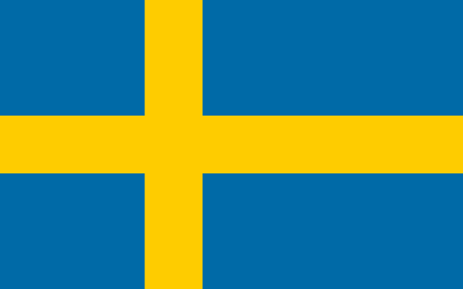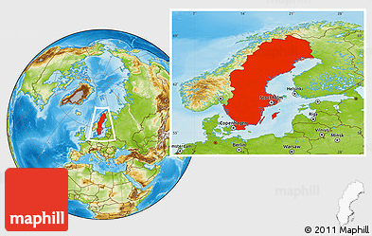
首都 |  | 斯德哥爾摩
土地面積 |  | 45萬295平方公里
國慶日 |  | 6月6日
人口 |  | 1,012萬人 (2018)
與台灣時差 |  | -7小時
語言 |  | 瑞典語、英語
宗教 |  | 基督教路德教派
通訊 |  | 國碼46
幣別 |  | 瑞典克朗 (SEK) (1US$= 9.202 SEK) (2018)
國內生產毛額/  人均國內生產毛額 |  | 5,393億美元/53,615美元 (2017)
失業率 |  | 6.5% (2018)
經濟成長率 |  | 2.4% (2017)
通貨膨脹率 |  | 0.1% (2018)
貿易 |  | - 貿易總額：3,067億美元  - 進口額：1,537.9億美元  - 出口額：1,530.6億美元  4. 與我貿易總額：12.1億美元  - 進口額：5.98億美元  - 出口額：6.13億美元  (2019)

